REGISTRO NACIONAL DE LA PROPIEDAD DE CULTIVARES Y REGISTRO NACIONAL DE CULTIVARES

ANEXO II

DESCRIPTOR DE: ALAMO (Populus L.)

ESPECIE / GRUPO (indicar de acuerdo con la clasificación del punto 3 de las Notas técnicas):____________________________________________________________________

NOMBRE PROPUESTO:

NOMBRE DEFINITIVO: (1)

La siguiente descripción corresponde a observaciones efectuadas en:

PROVINCIA:

LOCALIDAD:

PARTIDO O DEPARTAMENTO:

LATITUD:

LONGITUD:

ALTURA SOBRE EL NIVEL DEL MAR:

- A COMPLETAR POR EL I.NA.SE.
Firmas: Todas las fojas de la descripción y del resto de los formularios deben presentarse firmadas por el solicitante y/o su Representante Legalmente Autorizado y por el Ing. Agr. Patrocinante.

Descriptor: Populus L.

NOTAS TÉCNICAS:

- – La autoridad competente decidirá cuando, donde y que calidad y cantidad de material es necesario para efectuar la evaluación de la variedad remitida.
El solicitante que sometiere el material de otros países, debe tomar los recaudos del caso para cumplimentar los requisitos que correspondan.
Como mínimo se recomienda la siguiente cantidad:
15 plantas (de un año), pero para las secciones Aigeiros y Tacamahaca e híbridos entre especies de dichas secciones: 25 estacas.
El material remitido deberá manifestarse sano, vigoroso y libre de todo parásito o enfermedad importante. Las plantas deben tener raíces en cantidad suficiente. El diámetro de tallo a 0,5 m de la base de la planta, no debe ser inferior a 1 cm.
Las estacas se deben tomar de guías principales de 1 año obtenidas en estaqueros. Deben tener en el extremo distal 1 cm y 0,20 m de largo. Si el solicitante manifestara que ciertas características pueden ser visibles solamente en árboles adultos, deberá indicar a la autoridad la ubicación de al menos un árbol adulto de la variedad, en el cual pueden observarse dichas características.
No obstante si el solicitante no presenta tal característica, es recomendable que él permita a las autoridades realizar las observaciones sobre los árboles adultos de tal forma que facilite la observación y reduzca el período prueba.

- – Los ensayos deben ser conducidos bajo condiciones que aseguren un crecimiento normal y realizados normalmente en un solo lugar. El número de plantas debería ser suficiente para garantizar que plantas o partes de plantas puedan ser retiradas para la medición o conteo sin perjudicar las observaciones al final del período de crecimiento.

- – A los fines de la clasificación botánica, se usarán las siguientes secciones:

- Sección Turanga
- Sección Leuce
- Sección Aigeiros
- Sección Tacamahaca
- Sección Leucoides
- Híbridos entre secciones
- – La colección a ser cultivada debería dividirse en grupos para facilitar la valoración de sus diferencias. Las características adecuadas para definir los grupos son aquellas que por experiencia se conoce que son poco variables o que varían levemente dentro de la variedad y que en varios estados están igualmente distribuidos dentro de la colección.
Es recomendable que la autoridad competente use la antedicha clasificación botánica para un agrupamiento general y las siguientes características para agrupamientos más detallados de variedades.
- Lámina foliar: color de la parte superior durante la brotación (característica 22).
- Lámina foliar: forma general de la base (característica 37).
- Yema terminal: momento de aparición de los ápices verdes (característica 57).

- – La duración mínima de las pruebas es de dos años.

- – Para evaluar las posibilidades de diferenciación, homogeneidad y la estabilidad, se recomienda usar las características y los niveles que se describen en el presente Anexo II (elaborado según normas UPOV). Aquellas características marcadas mediante un asterisco (*) deberán usarse en cada período de crecimiento para examinar todas las variedades y serán incluidas en la descripción de la variedad excepto cuando por el estado de expresión de un carácter resultare imposible de interpretar.
El signo (+) indica que dicha característica está ilustrada mediante aclaración o dibujo.
En el ANEXO se muestran características de árboles adultos para el caso que el solicitante indique que las características distintivas solo pueden ser observadas en dicho estado. Para estas características se conserva la redacción adoptada por la Comisión Internacional del Alamo.

- – Junto a la descripción de las diversas características se dan números (1 al 9) destinados al tratamiento electrónico del descriptor.

- – Todas las mediciones deben realizarse sobre órganos típicos y con dos mediciones por planta, efectuadas sobre diez plantas.

- – Toda característica sobre el tallo tiene que registrarse antes de la lignificación: la observación del color del tallo se realizará en el verano del primer año.

- – Salvo indicación en contrario, todas las características de las ramas deben observarse en el segundo período de crecimiento antes de la lignificación en el tercio superior del primer vástago producido luego de la plantación.

- – Todas las características de las yemas foliares deben observarse en el tercio medio del tallo después de la finalización del primer período de crecimiento.

- – Salvo indicación en contrario, todas las características de las hojas de plantas jóvenes deberán observarse en hojas del segundo cuarto desde el ápice de plantas que no hayan sido cortadas; cuando son estacas la observación se realiza en el primer ciclo de crecimiento posterior a la plantación; cuando son plantas, la observación se realiza en el segundo ciclo de crecimiento posterior a la plantación.

TABLA DE CARACTERISTICAS
(*) Siempre deben estar incluidas en la descripción de la variedad (Caracteres de declaración obligatoria)

CARACTERISTICAS DESCRIPCION NOTA
- Planta: Aspecto general Delicada 3
(época: otoño del 2º año). Media 5
Tosca 7

2. Tallo: Forma (*). Derecho 1
Ligeramente curvo 2
Curvo 3
Muy curvo 4
Sinuoso 5
- Tallo: Sección transversal Circular 1
a ¾ de la altura (en el centro Ligeramente angular 2
de un entrenudo) (*). Angular 3

Alada 4

4. Tallo: Estrías entre los Ausentes o muy leves 1
ángulos. Leves 3
Medias 5
Fuertes 7
Muy fuertes 9

- Tallo: Color del Amarillo 1
sector soleado a ¾ Verde claro 2
de la altura. Verde grisáceo 3
Gris 4
Rojo 5
Rojo violáceo 6
Marrón 7

- Tallo: Color del sector Amarillo 1
sombreado a ¾ de la altura. Verde claro 2
Verde grisáceo 3
Gris 4

Rojo 5
Rojo violáceo 6
Marrón 7

- Tallo: Sección transversal Circular 1
a ½ altura. Levemente angular 2
Angular 3
Alada 4

- Tallo: Color del sector Amarillo 1
soleado a ½ de altura. Verde claro 2
Verde grisáceo 3
Gris 4
Rojo 5
Violáceo rojizo 6

Marrón 7

- Tallo: Color del sector Amarillo 1
sombreado a ½ de altura. Verde claro 2
Verde grisáceo 3
Gris 4
Rojo 5
Rojo violáceo 6
Marrón 7

- Tallo: Fieltro a ¾ de altura (*). Ausente 1
Presente 9

- Tallo: Pilosidad a Ausente o muy escasa 1
¾ de altura. Escasa 3
Media 5
Abundante 7
Muy abundante 9

- Lenticelas: Forma (*). Redonda 1
Elíptica 2
Linear corta 3
Linear larga 4

- Lenticelas: Distribución (*). Regular 1
En grupos de distribución regular 2
En grupos debajo de la base de la
hoja. 3
Irregular 4

- Ramitas: Número total de Ausentes o muy pocas 1
ramitas mayores a 5 cm de Pocas 3
longitud (época: otoño del Moderadas 5
primer año) (*). Muchas 7
Muy abundantes 9

- Rama: Ángulo entre Muy agudo 1
los primeros 5 cm de la rama y Agudo 2
el tallo (*). Débilmente agudo o
en ángulo recto. 3
Obtuso 4

16. Rama: Porte (*). Curvado hacia arriba 1
Derecho 2
Curvado hacia abajo 3

17. Yema foliar: Longitud (*). Muy corta 1

Corta 3
Media 5
Larga 7
Muy larga 9

18. Yema foliar: Forma (*). Oval angosta 1
Oval 2
Oval ancha 3

19. Yema Foliar: Color. Verde 1
Rojo 2
Violeta 3
Marrón 4
Marrón rojizo 5

20. Yema foliar: Forma del Obtuso 1
ápice (*). Agudo 2
Muy agudo 3
Acuminado 4

21. Yema foliar: Posición en Aplicada 1
relación al tallo (*). Aplicada con extremo divergente 2
Divergente 3

22. Lámina foliar: Color de la Blanco 1
parte superior durante la brotación Gris 2
(estadios 4 y 5 de la brotación Amarillo 3
en la primavera del 2° año) Verde 4
(*) (+). Rojo 5

Violeta 6
Marrón 7

23. Lámina foliar: Intensidad Débil 3
del color de la parte superior Media 5
durante la brotación Fuerte 7
(época: igual que 22).

24. Lámina foliar: Posición Hacia arriba 1
con respecto al tallo. Horizontal 2
Hacia abajo 3

25. Lámina foliar: Longitud (*). Muy corta 1
Corta 3
Media 5
Larga 7
Muy larga 9

26. Lámina foliar: Ancho Muy angosto 1
máximo (*). Angosto 3

Medio 5
Ancho 7
Muy ancho 9

27. Lámina foliar: Relación Muy pequeña 1
longitud de nervadura central/ Pequeña 3
ancho máximo de la Media 5
hoja (*). Grande 7
Muy grande 9

28. Lámina foliar: Coloración Ausente 1
antociánica de la nervadura Presente 9
central (cara superior).

29. Lámina foliar: Distribución Solo en la base 1
de la coloración antociánica de Desde la base hasta la mitad 2
la nervadura central. En toda la nervadura 3

30. Lámina foliar: Intensidad Muy débil 1
de la coloración antociánica de Débil 3
la nervadura central. Media 5
Fuerte 7
Muy fuerte 9

31. Lámina foliar: Angulo entre Muy pequeño 1
la nervadura central y la 2° Pequeño 3
lateral a partir de la base (*). Medio 5
Grande 7
Muy grande 9

32. Lámina foliar: Pubescencia Ausente o muy débil 1
en la cara superior. Solamente en las nervaduras 2
En toda la lámina 3

33. Lámina foliar: Pubescencia Ausente o muy débil 1
en la cara inferior (*). Solamente en las nervaduras 2
En toda la lámina 3

34. Intensidad de pubescencia Débil 3
en la parte inferior (*). Media 5
Fuerte 7

35. Lámina foliar: Perfil de Plano 1
la superficie (*). Hundido al extremo de la hoja 2
En forma de copa 3
En forma de tejado 4
Combado 5

36. Lámina foliar: Curvatura Ausente o muy débil 1
o rugosidad entre las nervaduras. Débil 3
Medio 5
Fuerte 7
Muy fuerte 9

37. Lámina foliar: Forma general Cuneiforme convexa 1
de la base (*) (+). Cuneiforme recta 2
Cuneiforme cóncava 3
Ampliamente cuneiforme cóncava 4
Circular 5
Ampliamente cuneiforme recta 6
Ampliamente cuneiforme cóncava 7
Recta 8
Ligeramente cordiforme 9
Medianamente cordiforme 10
Netamente cordiforme 11

38. Lámina foliar: Forma de la Recta 1
union con el pecíolo (*) (+). Poco profunda 2

Cuneiforme 3
Profunda 4
Paralela 5
Solapada 6
Plegada 7
Descendente 8

39. Lámina foliar: Forma del Muy agudo 1
ápice (*) (+). Agudo 2
Ampliamente agudo 3
Angosto, largo, acuminado 4
Ancho, largo, acuminado 5
Angosto, corto, acuminado 6
Ancho, corto, acuminado 7
Mucronado 8
Obtuso 9

40. Lámina foliar: Pares de Ausentes 1
lóbulos (*) (+). Presentes 9

41. Lámina foliar: Distinción Ausente o muy débil 1
de los pares de lóbulos Débil 3
superiores (*) (+). Medio 5
Fuerte 7
Muy fuerte 9

42. Lámina foliar: Distinción Ausente o muy débil 1
de los pares de lóbulos Débil 3
medios (*) (+). Medio 5
Fuerte 7

Muy fuerte 9

43. Lámina foliar: Distinción Ausente o muy débil 1
de los pares de lóbulos Débil 3
inferiores (*) (+). Medio 5
Fuerte 7

Muy fuerte 9

44. Lámina foliar: Forma Redondeado 1
del extremo de los lóbulos. Romo 3
Intermedio 5
Puntudo 7
Muy puntudo 9

45. Lámina foliar: Ondulación Ausente 1
del margen (*). Presente 9

46. Lámina foliar: Tamaño de Pequeña 3
la ondulación del margen. Mediana 5
Grande 7

47. Lámina foliar: Periodicidad Corta 3
de la ondulación del margen. Mediana 5
Larga 7

48. Lámina foliar: Glándulas en Ausentes 1
la base de la hoja (*). Predominantemente una 2
Predominantemente dos 3
Predominantemente más de dos 4
Variable 5

49. Pecíolo: Longitud (*). Muy corto 1
Corto 3
Medio 5
Largo 7
Muy largo 9

50. Pecíolo: Relación longitud Muy pequeña 1
del pecíolo/ longitud de Pequeña 3
nervadura central (*). Media 5
Grande 7
Muy grande 9

51. Pecíolo: Forma de la sección Circular 1
transversal (a la mitad de su Elíptica 2
longitud). Oblonga 3

52. Pecíolo: Pilosidad (*) Ausente o muy débil 1
Débil 3
Media 5
Fuerte 7
Muy fuerte 9

53. Pecíolo: Distribución de Solo en la base 1
la pilosidad. Solo en el tercio superior 2

En todo el pecíolo 3

54. Pecíolo: Color del lado Verde-grisáceo 1
soleado. Verde claro 2
Verde 3
Rojizo claro 4
Rojo 5
Violeta 6

55. Estípulas: Duración Corta 3
de la adherencia al tallo Media 5
(*). Larga 7

56. Estípulas: Porte (*). Aplicadas 1
Divergente 2

57. Yema terminal: Muy temprano 1
Momento de aparición de Muy temprano a temprano 2
ápices verdes (2° estadio Temprano 3
de brotación, época: igual Temprano a normal 4
que 22) (*) (+). Normal 5
Normal a tardío 6
Tardío 7
Tardío a muy tardío 8
Muy tardío 9

58. Planta: Momento del Muy temprano 1
fin del crecimiento del Temprano 3
brote principal Medio 5
(época: igual que 14) (*). Tardío 7
Muy tardío 9

Este formulario ha sido elaborado con la colaboración y revisión de la Ing. Agr. Silvia Cortizo (INTA)

EXPLICACIONES Y MÉTODOS:

ESTADIOS DE BROTACIÓN (características 22 y 57)

- Dormancia, yema completamente envuelta por las escamas (pérulas).
- Yema hinchada, las escamas levemente divergentes y mostrando un estrecho margen amarillo, presencia de una o varias gotas de bálsamo.
- Yema brotando, con las puntas de las pequeñas hojas emergiendo fuera de las escamas.
- Yemas completamente abiertas, con las hojas todavía agrupadas entre sí, escamas aún presentes.
- Hojas divergentes con sus láminas aún enrolladas, escamas presentes o ausentes.
- Las hojas están completamente desplegadas (pero pequeñas en comparación a las adultas), elongación del ápice del tallo evidente; escamas ausentes.

LÁMINA FOLIAR: FORMA GENERAL DE LA BASE (Característica 37)

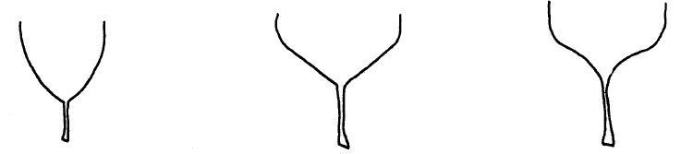
Cuneiforme convexa Cuneiforme recta Cuneiforme cóncava

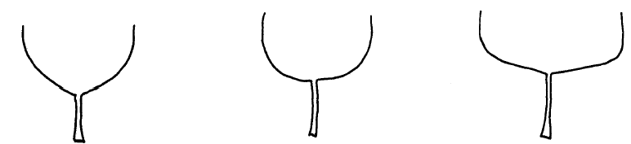
Apliamente cuneiforme Circular Ampliamente cuneiforme
cóncava recta

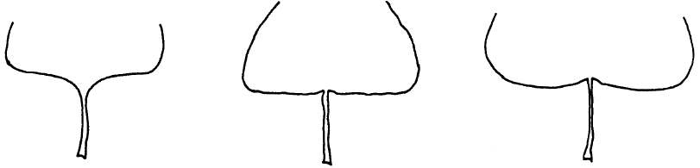
Ampliamente cuneiforme Recta Ligeramente cordiforme
cóncava

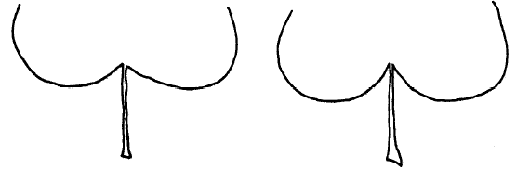
Medianamente Netamente
cordiforme cordiforme

LÁMINA FOLIAR: FORMA DE LA UNION CON EL PECÍOLO (característica 38)

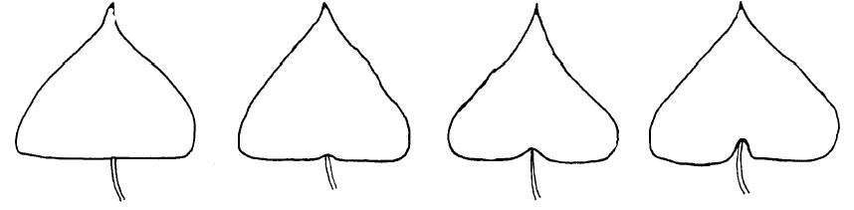
Recta Poco profunda Cuneiforme Profunda

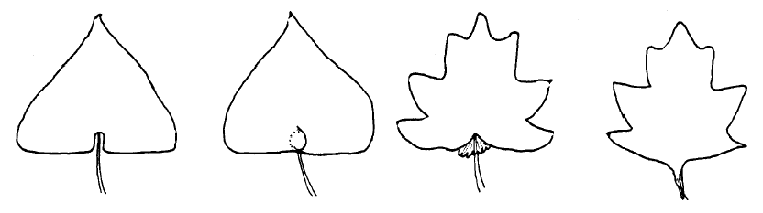
Paralela Solapada Plegada Descendente

LÁMINA FOLIAR: FORMA DEL APICE: (característica 39)

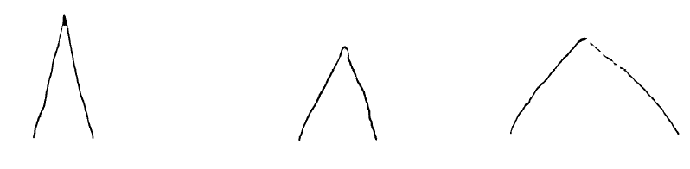
Muy agudo Agudo Ampliamente agudo

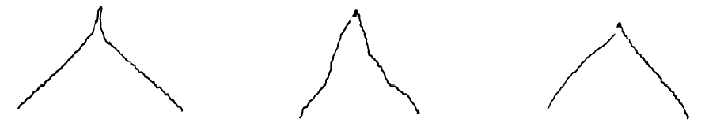
Angosto, largo, acuminado Ancho, largo, acuminado Angosto, corto, acuminado

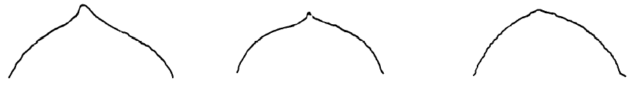
Ancho, corto, acuminado Mucronado Obtuso

LÁMINA FOLIAR: PARES DE LÓBULOS: (característica 40)

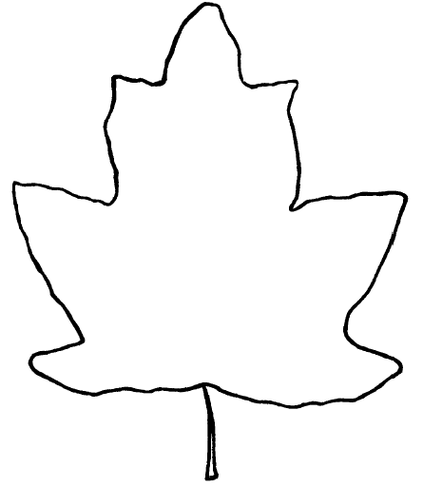
Pares de lóbulos medios (42)
Pares de lóbulos superiores (41)
Pares de lóbulos inferiores (43)

LÁMINA FOLIAR: PARES DE LÓBULOS: (características 41, 42 y 43)

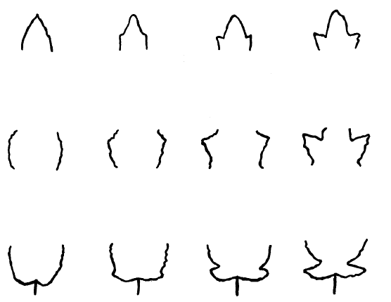
Pares de lóbulos superiores (41)
Pares de lóbulos medios (42)
Pares de lóbulos inferiores (43)

Ausente o Débil Medios Fuerte
muy débil Muy fuerte

TABLA DE CARACTERISTICAS DE LOS ÁRBOLES AULTOS:

201. Sexo. Masculino 1
Femenino 2

202. Número de estambres. 15 o menos 1
16 a 25 2
26 a 35 3
36 a 40 4
41 a más 5

203. Longitud del amento 10 cm o menos 1
maduro (medido en amentos 11 a 15 cm 2
recogidos del suelo). 16 a 25 cm 3
26 cm o más 4

204. Número de valvas de 2 valvas 1
las cápsulas. 2 y 3 valvas 2
2 a 4 valvas 3
3 valvas 4
4 valvas 5

205. Ancho de copa (+). Fastigiada 1
Muy derecha 2
Derecha 3
Levemente extendida 4
Extendida 5

Muy extendida 6

206. Forma del fuste. Muy recto 1
Recto 2
Más o menos curvado 3
Curvado 4
Muy curvado (bifurcado o
con ramas cerca de la base) 5
207. Sensibilidad fototrópica. Leve 1
Debajo del promedio 2
Promedio 3
Por arriba del promedio 4
Fuerte 5

208. Hojas de ramas cortas 89 o menos 1
bien iluminadas: Relación de 90 a 99 2
del largo total de la de 100 a 109 3
lámina (L) sobre su ancho de 110 a 119 4
máximo (l). L/1 * 100. de 120 a 129 5
(promedio de 20 hojas de 130 a 139 6
como mínimo). de 140 a 149 7
de 150 a 159 8
de 160 a 169 9
de 170 a 179 10
de 180 a 189 11
de 190 a 199 12
de 200 a 209 13
de 210 a 219 14
de 220 en más 15

209. Hojas de ramas cortas bien 30° a 39° 1
iluminadas: Ángulo entre la 40° a 49° 2
nervadura central y la 50° a 59° 3
segunda nervadura lateral 60° a 69° 4
inferior (igual que 08) (+). 70° a 79° 5
80° a 89° 6
90° en más 7

210. Hojas de ramas cortas Muy cuneiforme convexo 1
bien iluminadas: Forma de la Muy cuneiforme cóncavo 2
base de la lámina de las Ligeramente cuneiforme 3
hojas (igual que 08) (+). Cuneiforme redondo 4
Cuneiforme sinuoso 5
Recto 6
Recto sinuoso 7
Levemente cordiforme 8
Moderadamente cordiforme 9
Fuertemente cordiforme 10

211. Hojas de ramas cortas bien Obtuso 1
bien iluminadas: Forma del Redondo en punta 2
ápice de las hojas (+). Redondo largamente en punta 3
Largamente en punta convexa 4
Largamente en punta cóncava 5
Anchamente acuminado 6
Estrechamente acuminado 7
Largamente en punta 8
Muy en punta 9

212. Hojas de ramas cortas bien 29 o menos 1
bien iluminadas: Relación del de 30 a 39 2
largo del pecíolo (P) sobre el de 40 a 45 3
largo de la nervadura central (N): de 46 a 50 4
P/N * 100 (igual a 08). de 51 a 55 5
de 56 a 60 6
de 61 a 65 7
de 66 a 70 8
de 71 en más 9

213. Hojas de ramas cortas bien Glabro 1
iluminadas: Pubescencia en el Cara superior parcialmente 2
pubescente pecíolo (igual a 08). pubescente 3
Cara superior totalmente
Pubescente 4

EXPLICACIONES Y MÉTODOS PARA LA TABLA DE CARACTERÍSTICAS DE ÁRBOLES ADULTOS

ANCHO DE COPA: (característica 205)

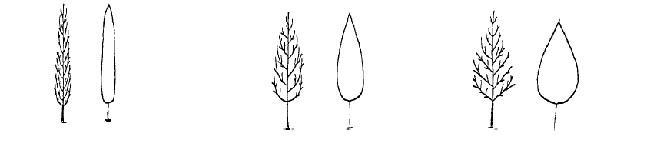
Fastigiada Muy derecha Derecha

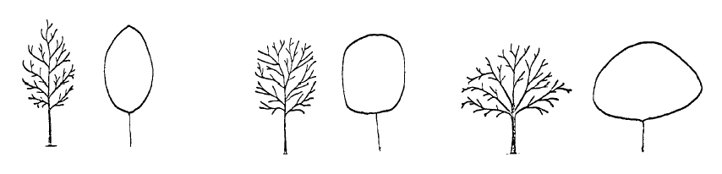
Levemente extendida Extendida Muy extendida

HOJAS DE RAMAS CORTAS BIEN ILUMINADAS: ÁNGULO ENTRE LA NERVADURA CENTRAL Y LA SEGUNDA NERVADURA LATERAL INFERIOR: (característica 209)

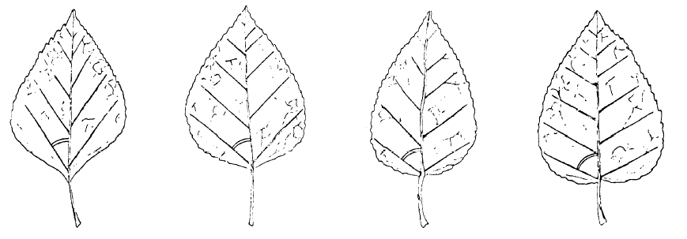
30° a 39° 40° a 49° 50° a 59° 60° a 69°

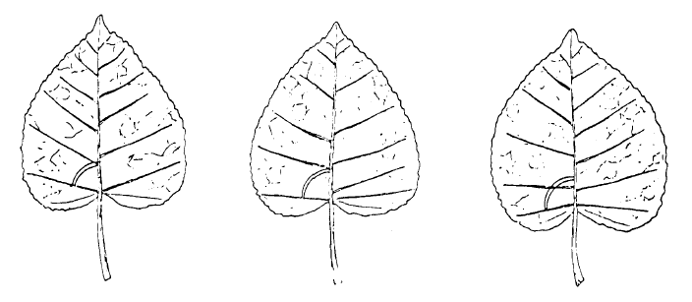
70° a 79° 80° a 89° 90° en más

HOJAS DE RAMAS CORTAS BIEN ILUMINADAS: FORMA DE LA BASE DE LA LÁMINA DE LAS HOJAS: (característica 210)

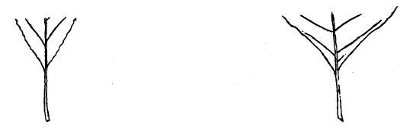
Muy cuneiforme convexo Muy cuneiforme cóncavo

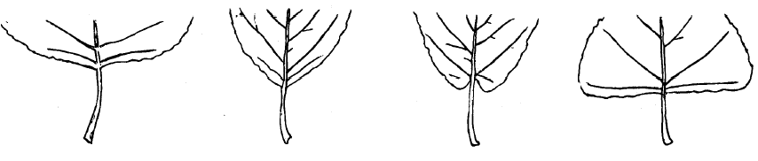
Ligeramente Cuneiforme Cuneiforme Recto
cuneiforme redondo sinuoso

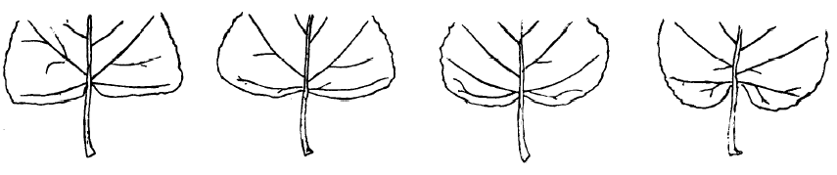

Recto sinuoso Levemente Moderadamente Fuertemente

cordiforme cordiforme cordiforme

HOJAS DE RAMAS CORTAS BIEN ILUMINADAS: FORMA DEL ÁPICE DE LAS HOJAS: (característica 211)

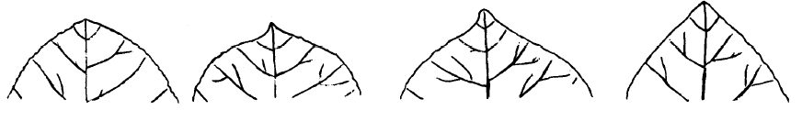
Obtuso Redondo en punta Redondo largamente Largamente en punta
en punta convexa

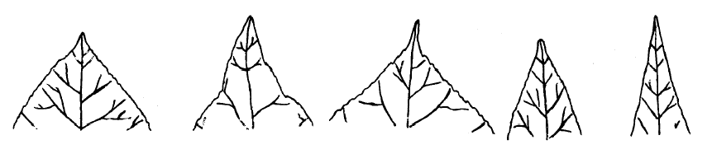
Largamente en Anchamente Estrechamente Largamente Muy en punta
punta cóncava acuminado acuminado en punta

